BACK-END
MVC
PADRÃO DE ESTRUTURA
AULA 10

Padrão de desenvolvimento MVC
- Model
- Representaa lógica de negócio da aplicação
- Interage diretamente com o banco de dados
- Contém as classes que representam os dados e as regras de negócio
- Interação do Back com Banco de Dados
- Seria o JS, por exemplo
- View
- Interface do usuário – Responsável pela apresentação dos dados ao usuário
- Sem lógica de negócio
- Utiliza templates para renderizar a interface
- Seria o HTML, por exemplo
- Controller
- Gerencia a interação entre o Model e o View
  - Interage com o Model para obter os dados necessários
  - Seleciona a View apropriada para apresentar os dados
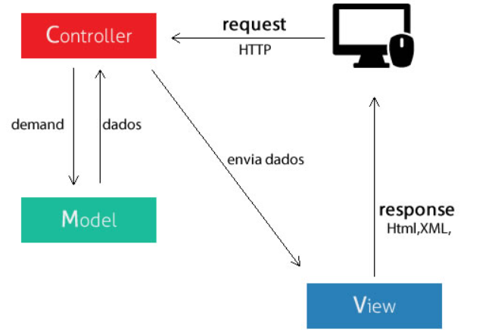
- Recebe requisições do usuário

Aplicabilidade do MVC
- Desenvolvimento Web: A maioria dos frameworks web utilizam MVC (Laravel, Symfony, Codelgniter)
- Desenvolvimento de aplicativos desktop: Frameworks como Qt e wxWidgets
- Desenvolvimento de aplicativos Mobile: Frameworks como Flutter e React Native

